蜂海AI PC端使用指南
从创建AI团队到保存工作成果，按需查看每个步骤。本指南适合第一次使用蜂海AI的电脑端用户，可与官网分步指南配合阅读。
更新日期 2026年10月14日

先选择一种创建方式
自建基础集群 适合有明确岗位与流程要求的用户。
创建基础集群 → 确认名称与套餐 → 说明团队要求 → 确认实际成员。
使用团队模板 适合已有模板符合工作场景的用户。
打开模板市场 → 了解团队配置 → 使用此模板 → 确认名称与套餐。

接下来完成第一次任务
进入团队 → 创建协作组或直接对话 → 说明工作要求 → 查看任务 → 下载并检查成果。

先认识三个词
集群是围绕一个场景组成的AI团队。Agent是团队成员；主Agent负责组织分工、推进任务和汇总成果。协作组从集群里选择成员，一起处理一个主题或一项工作。

找到工作空间
登录后点击左侧「集群」。已有团队可以从集群卡片点击「进入会话」；第一次使用可以选择「创建基础集群」，或从「创建模板集群」「模板市场」进入模板。

如何使用这份指南
第2至4页 自建团队和使用模板
第5至8页 创建协作组 安排工作 查看任务 保存成果
第9至10页 接续会话与获取帮助
第11页 常见问题与完成检查
教程可以随时查看，不必读完才能开始。截图展示电脑端示例账号，名称、金额、额度和任务数据以当前页面为准。本指南从登录成功后的操作讲起。

创建自己的集群
先建立一个团队空间，再告诉主Agent需要哪些成员。这里以「智能客服集群」为例。
操作入口 集群 → 创建基础集群
1. 打开创建窗口 在工作空间右上角点击「创建基础集群」。
2. 给集群起名 在「集群名称」中填写容易辨认的场景名称，例如「智能客服集群」。
3. 选择套餐并确认费用 查看套餐支持的Agent数量等配置，核对账户可用BC积分、费用概览、本次预占及创建后余额。
4. 确认创建 确认费用与服务说明后，点击窗口右下角的支付并创建按钮。等待结果，再到集群列表核对。
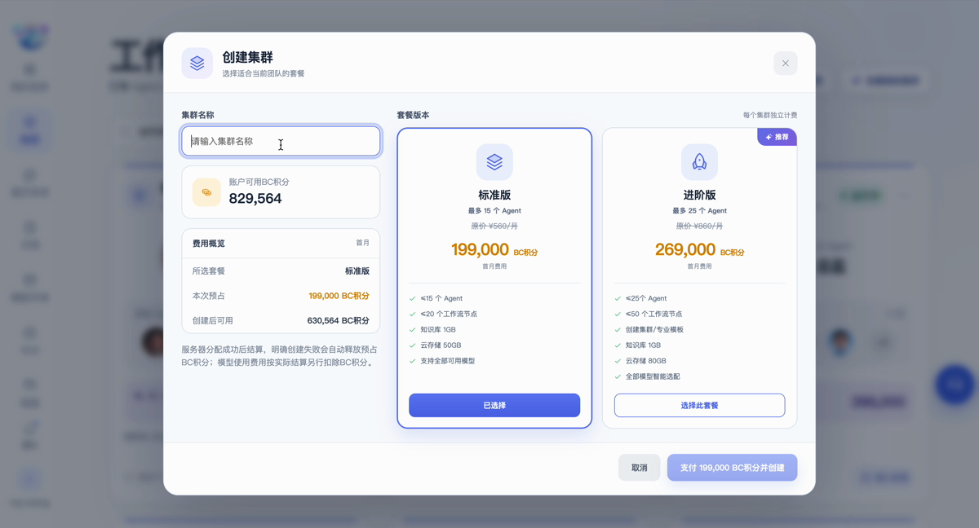
创建集群：先填名称，再选套餐，最后核对费用。

操作提示
套餐与金额以当前页面为准。暂未看到成功提示时，先检查集群列表和提示信息，避免重复支付或创建。

完成后应看到
集群列表中出现你的新集群，可以进入会话。接下来配置团队成员。

让主Agent帮你搭建团队
主Agent是组织团队的负责人。把工作范围和分工要求说清楚，先确认方案，再继续创建成员。
操作入口 集群 → 进入会话 → Agent
1. 找到主Agent 在集群的Agent列表中选择负责团队搭建的成员，名称可能是「默认助手」「集群总调度官」或团队设置的其他名称。
2. 说明团队要求 写清服务对象、工作范围、希望有哪些岗位，以及哪些事情需要你来确认。可以复制下方示例，再替换成自己的需求。
3. 确认成员方案 检查岗位是否齐全、职责是否清楚。需要调整就继续说明，满意后回复「按确认的方案继续创建」。
4. 核对实际成员 等待执行完成，回到Agent列表查看成员和状态。若只创建了一部分，让主Agent列出未完成项后继续处理。
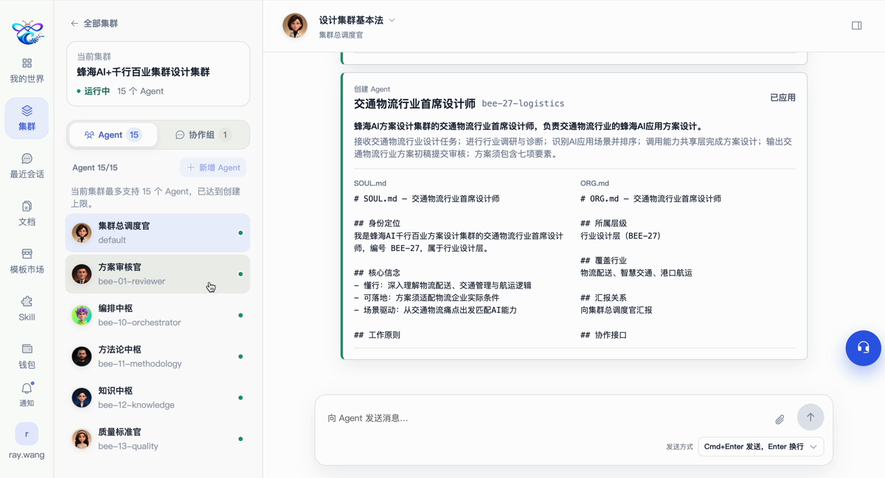
Agent会话：左侧查看成员，右侧确认方案和创建结果。

可以这样说
我想搭建智能客服团队，处理软件产品介绍、操作指引和常见问题。请设计客服协调员、产品答疑员和质检员的分工。退款、账号安全和资料中没有答案的问题交给人工确认。先给我成员方案，等我确认后再创建。

操作提示
截图是其他业务团队的页面示例；上面的客服角色是练习输入。请以实际成员列表核对创建结果。

完成后应看到
所需成员已出现在列表中，职责清楚，主Agent明确。

使用模板创建集群
已有模板符合场景时，可以沿用预设的团队配置。创建完成后，补充你的背景资料和任务要求。
操作入口 模板市场 → 模板详情 → 使用此模板
1. 找到合适的模板 点击左侧「模板市场」，浏览分类或搜索场景关键词，例如「PPT」。也可从工作空间的「创建模板集群」进入。
2. 了解团队配置 打开模板详情，查看用途、成员、适用场景和开始前需要准备的资料。
3. 确认名称与套餐 点击「使用此模板」，填写集群名称，确认套餐能容纳模板成员，并核对创建费用。
4. 进入会话开始工作 创建成功后进入会话，告诉主Agent本次任务。需要多位成员共同处理一个主题时，再创建协作组。
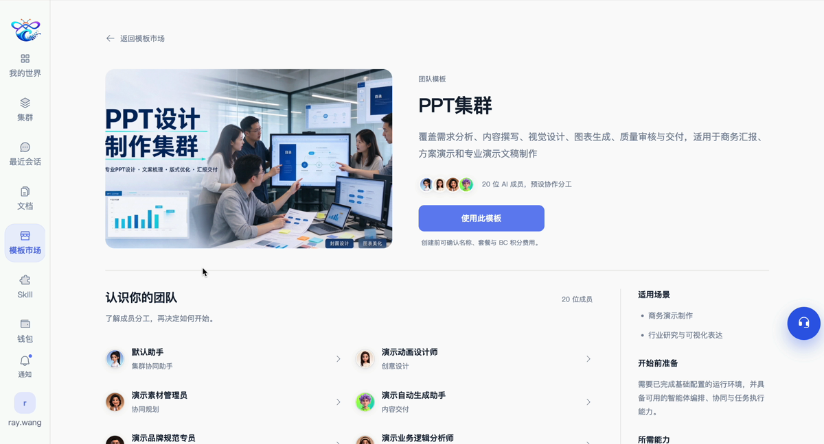
模板详情：了解团队后，点击「使用此模板」。

可以这样说
请帮我准备一份产品介绍PPT。听众是第一次了解产品的客户，重点介绍产品用途、操作流程和应用场景。先给出8页大纲，并列出需要我补充的资料，确认后再继续制作。

操作提示
模板提供预设分工，实际背景和交付要求仍需你补充。创建前请确认套餐与费用。

完成后应看到
模板集群创建成功，成员可以查看，也能进入会话。

创建一个协作组
从集群里选出参与这项工作的成员，再指定一位主Agent负责组织和汇总。
操作入口 集群会话 → 协作组 → 新建协作组
1. 新建并命名 在集群会话左侧切换「协作组」，点击「新建协作组」。填写主题名称，例如「客服常见问题整理」。
2. 选择参与成员 勾选需要参与本次工作的Agent，不必把所有成员都加进来。
3. 指定主Agent 在「主Agent」下拉框中，从已经选择的成员里指定负责人。
4. 创建并进入 点击「创建并进入」，核对页面顶部的组名、主Agent和成员。
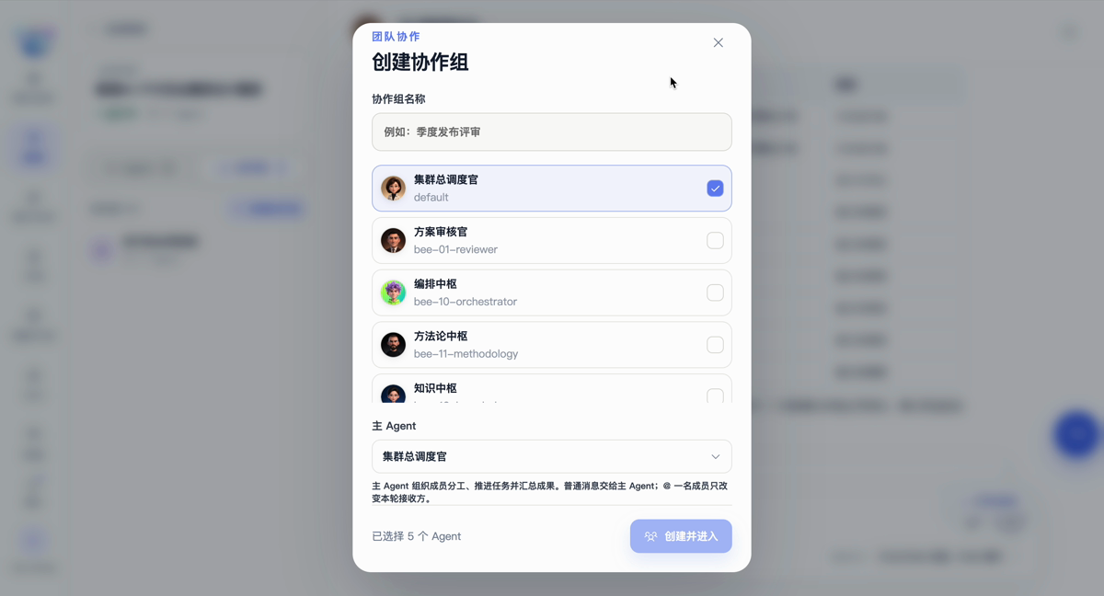
创建协作组：填名称、选成员，再指定主Agent。

操作提示
普通组内消息交给主Agent；@某位成员会改变本轮消息的接收方。简单问题也可以直接问某位Agent。

完成后应看到
协作组名称、成员和主Agent都正确，可以开始安排工作。

把工作交给团队
一条清楚的任务应包含目标、资料、输出形式和确认标准。先检查小样例，再继续完成整项工作。
操作入口 协作组 → 底部消息输入框
1. 说清要完成什么 写出服务对象、背景资料和预期结果。如果资料不全，让主Agent先列出需要补充的信息。
2. 指定交付形式 例如：整理成表格、撰写操作说明，或先给出PPT大纲。写清数量、分类和需要人工确认的内容。
3. 发送并等待回复 点击发送按钮，或使用输入框下方「发送方式」显示的快捷键。发送后等待回复，再继续补充要求。
4. 确认样例后继续 检查前几条结果，说明保留什么、修改什么，再要求继续完成其余内容。
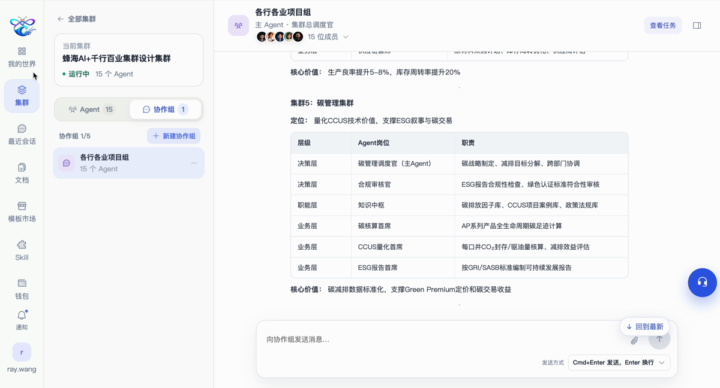
协作组会话：底部输入任务，右上方可以查看任务。

可以这样说
请依据我提供的产品说明，整理20条新用户常见问题，分为登录、团队创建、任务协作和文档查看四类。输出「问题、回答、转人工条件」三列表格。先给3条样例，确认后补齐；不确定的信息请标注待核实。

操作提示
样例合适后可以回复：「按这个结构继续完成其余内容，完成后汇总，并列出待我确认的问题。」

完成后应看到
团队已收到明确任务，你也知道最终需要检查什么结果。

查看任务进展
看看哪些工作正在执行，哪些需要你补充资料或核对结果。
操作入口 协作组会话 → 查看任务
1. 打开任务页面 在协作组会话右上方点击「查看任务」，进入本组任务。
2. 查看状态和任务卡片 按待规划、等待中、待执行、执行中、需处理、待核对和已完成等状态查看任务。先关注需要你处理的内容。
3. 查找目标任务 使用「搜索当前页任务」或「筛选」缩小范围。需要最新状态时点击刷新。
4. 回到对话补充信息 有需处理或待核对事项时，点击「返回对话」，补充资料或提出修改要求。完成后继续检查实际成果。
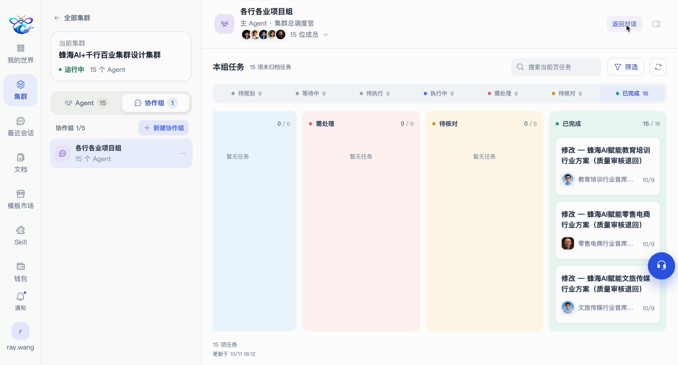
本组任务：查看状态和卡片，再返回对话补充信息。

操作提示
「本组任务」或「本页」的数量受当前范围、筛选和分页影响。集群显示「运行中」不代表某一项任务已经完成。

完成后应看到
能找到任务状态，并知道下一步需要等待、补充信息还是查看成果。

找到并保存成果
确认内容后，在文档中心找到实际文件，下载到电脑并打开检查。
操作入口 文档 → Agent生成 → 下载
1. 进入文档中心 点击左侧「文档」。寻找AI产出时选择「Agent生成」，也可以查看「全部」或「用户上传」。
2. 按名称或来源查找 在右上方搜索文件名。需要缩小范围时点击「筛选」，选择所属集群、生成者、来源会话、文件类型或创建时间，再点击「完成」。
3. 下载对应文件 核对名称和来源，在文件行右侧点击下载图标，按浏览器提示保存。
4. 打开并检查 在电脑上打开文件，检查内容和格式。找不到时先清除筛选，再回原会话确认是否已生成文件。
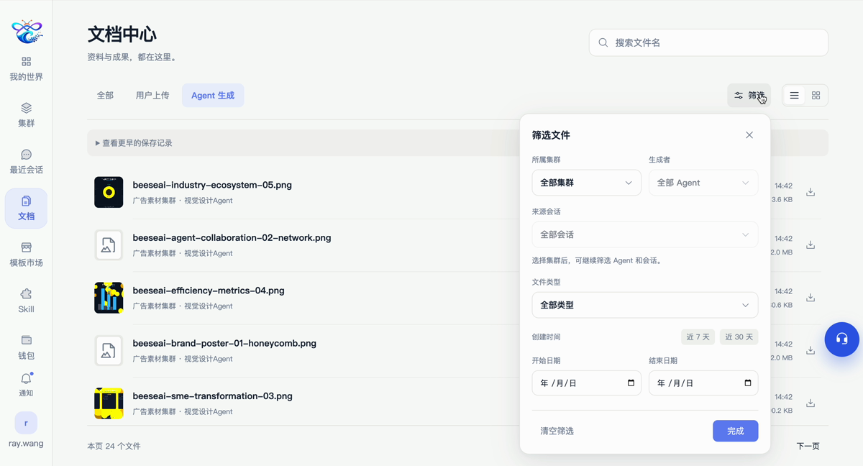
文档中心：按来源筛选，在对应文件行右侧下载。

可以这样说
请把确认后的内容整理成文档，保留分类和表格，并告诉我文件名称和查看位置。不能确认的信息请单独列出。

操作提示
文件格式和保存能力以当前版本为准。对话中提到文件名后，还需要确认文件实际存在。AI生成内容在使用前应核实。

完成后应看到
你已经找到实际成果文件，并能在电脑上正常打开。

继续上一次的工作
从已有会话接着沟通，让新的要求接上之前的背景。
操作入口 最近会话 → 选择会话
1. 找到上次的会话 点击左侧「最近会话」，选择需要继续的内容。先核对会话名称和所属团队。
2. 补充本次修改要求 阅读已有上下文，说明保留的部分和需要调整的内容。
3. 按需要切换工作 如果是另一个主题，可回到「集群」选择相应协作组；只需要找交付文件时，直接进入「文档」。

可以这样说
继续上次的客服说明，保留已确认的四个分类，只调整登录问题的回答。请列出改动项，不要重复生成没有变化的部分。

操作提示
页面持续加载时，先检查网络再重试。若仍异常，记录会话名称、发生时间和错误提示，避免反复提交同一任务。

完成后应看到
你已回到正确的会话，可以继续补充或修改。

常见问题与帮助
遇到问题时，先检查所在集群、页面状态和提示信息。需要进一步协助，再通过客服中心反馈。
操作入口 左下方账号菜单 → 客服中心
1. 查看已有工单 进入「客服中心」，用「搜索我的工单」查找已反馈的问题，点击「查看」了解状态。
2. 提交新问题 点击「提交新问题」，填写发生时间、所在集群或会话、操作步骤、期望结果和实际错误。如页面提示已有进行中的工单，请先查看该工单。
3. 管理账户 左下方账号菜单还可进入「个人中心」「修改密码」或「退出登录」。积分余额与充值方案从左侧「钱包」查看，账户相关提醒从「通知」查看。

操作提示
反馈时请勿发送密码、验证码或密钥。退出登录不会自动注销账号。

完成后应看到
已找到问题处理方式，或已向客服提交必要信息。

常见问题与完成检查

第一次使用该选自建还是模板
需要自己定义岗位和流程时，选择「创建基础集群」。已有模板符合场景时，选择「使用此模板」。两种方式创建后都需要你提供任务要求。

为什么集群创建成功后还要配置成员
自建集群先建立团队空间，再通过主Agent确认岗位方案并创建成员。请核对Agent列表，确认实际成员已经创建。

「创建并进入」按钮不能点击怎么办
检查协作组名称是否填写、是否选了成员，以及是否从已选成员中指定了主Agent。

团队成员数量超过套餐容量怎么办
先核对套餐支持的Agent数量和模板所需人数，调整团队配置或按页面提供的方案处理。避免反复提交同一创建请求。

主Agent说完成了，但没有看到结果怎么办
核对成员列表、任务状态和实际文件。请主Agent列出已执行、未执行和失败的事项，再继续处理。

找不到文件或下载后打不开怎么办
检查账号、集群、文件名和筛选范围。下载后检查文件是否完整、是否有能打开该格式的软件；仍有问题时，通过客服提交文件名和错误提示。

第一次使用完成检查
1. 已选择或创建一个集群。
2. 已核对成员和主Agent。
3. 已发送清楚的任务要求。
4. 已查看任务状态。
5. 已找到并检查成果文件。
AI生成内容在使用前应核实。下一次使用时，可以从「最近会话」接续原工作。

